

**Муниципальное образование «Закрытое административно –**

**территориальное образование Железногорск Красноярского края»**

**АДМИНИСТРАЦИЯ ЗАТО г. ЖЕЛЕЗНОГОРСК**

**ПОСТАНОВЛЕНИЕ**

29.03.2019 №691

**г. Железногорск**

О внесении изменений в постановление Администрации ЗАТО г. Железногорск от 27.02.2019 № 497 «О временном прекращении движения транспортных средств при проведении легкоатлетического пробега «День космонавтики» 14 апреля 2019 года»

В соответствии с Федеральным законом от 06.10.2003 №131-ФЗ «Об общих принципах организации местного самоуправления в Российской Федерации», Федеральным законом от 08.11.2007 № 257-ФЗ «Об автомобильных дорогах и о дорожной деятельности в Российской Федерации и о внесении изменений в отдельные законодательные акты Российской Федерации», Федеральным законом от 29.12.2017 № 443-ФЗ «Об организации дорожного движения в Российской Федерации и о внесении изменений в отдельные законодательные акты Российской Федерации», законом Красноярского края от 24.05.2012 № 2-312 «О временных ограничении или прекращении движения транспортных средств по автомобильным дорогам регионального или межмуниципального, местного значения в границах населенных пунктов на территории Красноярского края», постановлением Правительства Красноярского края от 18.05.2012 № 221-п «Об утверждении Порядка осуществления временных ограничения или прекращения движения транспортных средств по автомобильным дорогам регионального или межмуниципального, местного значения на территории Красноярского края», Уставом ЗАТО Железногорск, постановлением Администрации ЗАТО г. Железногорск от 15.11.2018 № 2181 «Об утверждении Календарного плана проведения официальных физкультурных мероприятий и спортивных мероприятий ЗАТО Железногорск на 2019 год»,

ПОСТАНОВЛЯЮ:

1. Внести в постановление Администрации ЗАТО г. Железногорск от 27.02.2019 № 497 «О временном прекращении движения транспортных средств при проведении легкоатлетического пробега «День космонавтики» 14 апреля 2019 года» следующие изменения:

1.1. Пункт 1 постановления изложить в следующей редакции:

«1. Ввести 14.04.2019 года при проведении легкоатлетического пробега «День космонавтики» по ул. 60 лет ВЛКСМ на участке от жилого дома № 24 до жилого дома № 66 и проезде от нежилого здания 37 по пр. Ленинградский (МБУК «Центр досуга») до ул. 60 лет ВЛКСМ временное прекращение движения транспортных средств с 10.00 час до 14.00 часов, согласно схеме установки дорожных знаков (приложение 1).»;

1.2. дополнить постановление пунктом 2 следующего содержания:

«2. В целях обеспечения общественного порядка при проведении мероприятий, ограничить на период с 8:00 13.04.2019 до 14:00 14.04.2019 остановку транспортных средств на ул. 60 лет ВЛКСМ на участке от жилого дома № 24 до жилого дома № 66 и проезде от нежилого здания 37 по пр. Ленинградский (МБУК «Центр досуга») до ул. 60 лет ВЛКСМ согласно схеме установки дорожных знаков (приложение 2).»

1.3. Пункты 2, 3, 4, 5, 6, 7, 8, 9 считать пунктами 3, 4, 5, 6, 7, 8, 9, 10 соответственно;

1.4. Приложение к постановлению изложить в новой редакции, согласно приложению № 1 к настоящему постановлению.

1.5. Дополнить постановление приложением № 2, согласно приложению № 2 к настоящему постановлению.

2. Управлению делами Администрации ЗАТО г. Железногорск (Е.В. Андросова) довести настоящее постановление до сведения населения через газету «Город и горожане».

3. Отделу общественных связей Администрации ЗАТО г. Железногорск (И.С. Пикалова) разместить настоящее постановление на официальном сайте муниципального образования «Закрытое административно-территориальное образование Железногорск Красноярского края» в информационно-телекоммуникационной сети «Интернет».

4. Контроль над исполнением настоящего постановления возложить на заместителя Главы ЗАТО г. Железногорск по социальным вопросам Е.А. Карташова.

5. Настоящее постановление вступает в силу после его официального опубликования.

Глава ЗАТО г.Железногорск И.Г. Куксин

Приложение № 1

к постановлению Администрации ЗАТО г.Железногорск

от 29.03.2019 № 691

Приложение № 1

к постановлению Администрации ЗАТО г.Железногорск

от 27.02.2019 № 497

Схема установки дорожных знаков

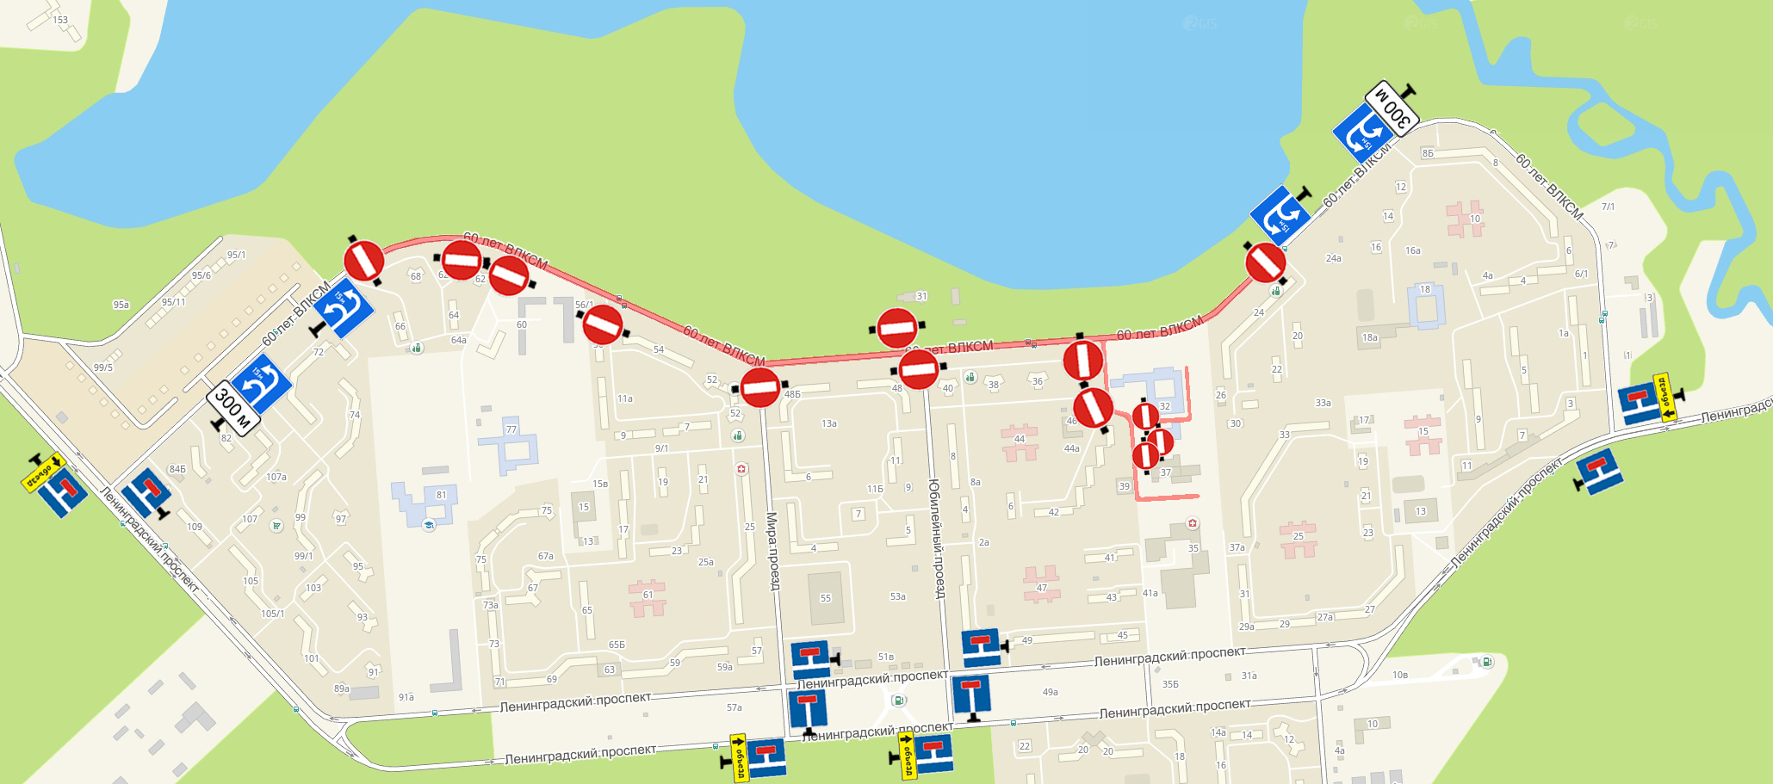

Знаки устанавливаются в соответствии с требованиями ГОСТ Р 52289-2004 «Технические средства организации дорожного движения. Правила применения дорожных знаков, разметки, светофоров, дорожных ограждений и направляющих устройств», ГОСТ Р 52290-2004 «Технические средства организации дорожного движения. Знаки дорожные. Общие технические требования».

Приложение № 2

к постановлению Администрации ЗАТО г.Железногорск

от 29.03.2019 № 691

Приложение № 2

к постановлению Администрации ЗАТО г.Железногорск

от 27.02.2019 № 497

Схема установки дорожных знаков

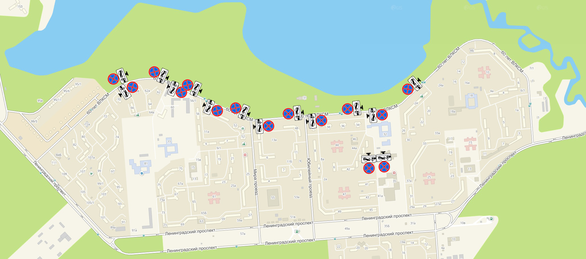

Знаки устанавливаются в соответствии с требованиями ГОСТ Р 52289-2004 «Технические средства организации дорожного движения. Правила применения дорожных знаков, разметки, светофоров, дорожных ограждений и направляющих устройств», ГОСТ Р 52290-2004 «Технические средства организации дорожного движения. Знаки дорожные. Общие технические требования».